

**BOS物流项目笔记第一天**

# 教学计划

1、项目概述

* + 项目背景介绍
  + 常见的软件类型
  + 软件开发流程（瀑布模型）
  + 技术选型

2、搭建项目开发环境

* + 数据库环境
  + maven项目搭建
  + svn环境搭建

3、主页设计（jQuery EasyUI）

* + layout页面布局
  + accordion折叠面板
  + tabs选项卡面板

# 项目概述

## 项目背景介绍

本项目属于物流公司的二期改造项目。物流公司存在一个一期项目（基于C/S架构），用C++开发的。

项目甲方：物流公司（软件的使用方）

项目乙方：软件公司（软件的开发方）

软件的开发周期13个月，编码阶段4个月时间，开发团队人数20多个人。

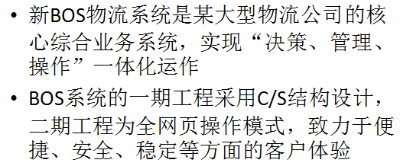

BOS：Bussiness Operating System 业务操作系统

## 常见的软件类型

OA:办公自动化系统

CRM:客户关系管理系统

ERP:综合的企业解决方案（平台）

## 软件的开发流程（瀑布模型）

1、需求调研分析----需求规格说明书

2、设计阶段（概要设计、详细设计）----页面原型、数据库设计、设计文档

3、编码阶段

4、测试阶段

5、上线和运维

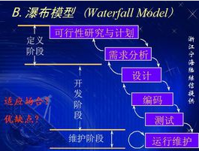

## 开发环境

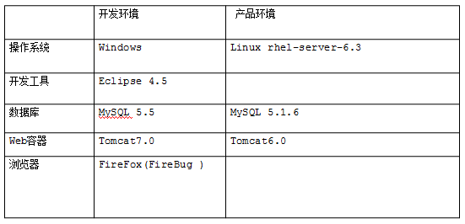

## 技术选型

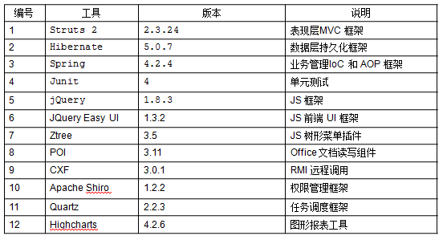

# 搭建项目开发环境

## 数据库环境

第一步：创建一个数据库



第二步：创建一个数据库用户



第三步：为新用户授权



第四步：使用新用户登录MySQL

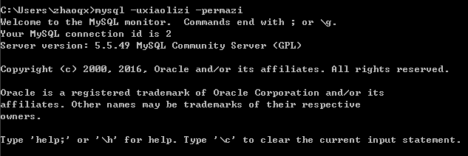

## maven项目环境

使用maven是依赖管理和项目构建的工具

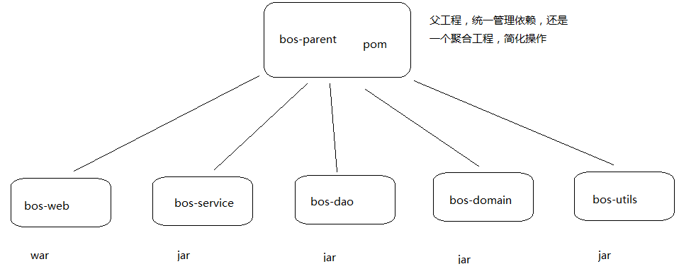

### 创建父工程bos-parent

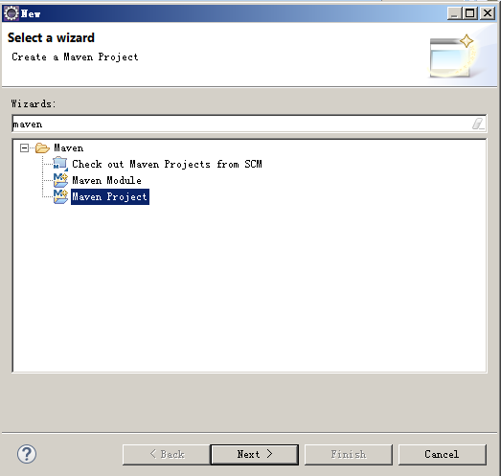

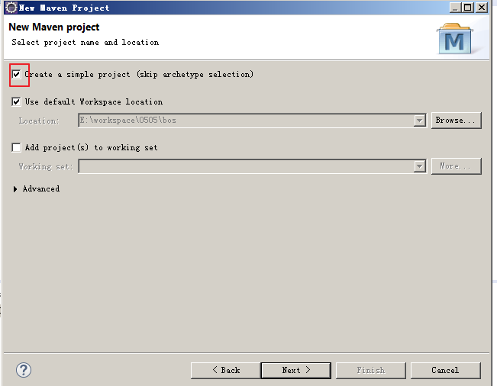

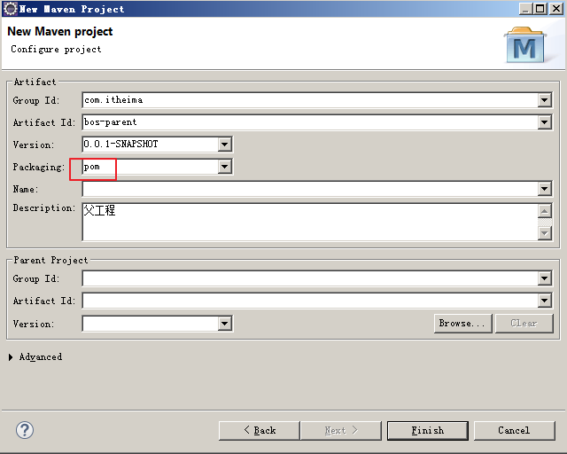

提供pom.xml

<project xmlns="http://maven.apache.org/POM/4.0.0" xmlns:xsi="http://www.w3.org/2001/XMLSchema-instance" xsi:schemaLocation="http://maven.apache.org/POM/4.0.0 http://maven.apache.org/xsd/maven-4.0.0.xsd">

<modelVersion>4.0.0</modelVersion>

<groupId>com.itheima</groupId>

<artifactId>bos-parent</artifactId>

<version>0.0.1-SNAPSHOT</version>

<packaging>pom</packaging>

<description>父工程</description>

<!-- 通过属性定义指定jar的版本 -->

<properties>

<spring.version>4.2.4.RELEASE</spring.version>

<hibernate.version>5.0.7.Final</hibernate.version>

<struts2.version>2.3.24</struts2.version>

<slf4j.version>1.6.6</slf4j.version>

<log4j.version>1.2.12</log4j.version>

<shiro.version>1.2.3</shiro.version>

</properties>

<dependencies>

<dependency>

<groupId>org.springframework</groupId>

<artifactId>spring-context</artifactId>

<version>${spring.version}</version>

</dependency>

<dependency>

<groupId>org.springframework</groupId>

<artifactId>spring-context-support</artifactId>

<version>${spring.version}</version>

</dependency>

<dependency>

<groupId>org.springframework</groupId>

<artifactId>spring-web</artifactId>

<version>${spring.version}</version>

</dependency>

<dependency>

<groupId>org.springframework</groupId>

<artifactId>spring-orm</artifactId>

<version>${spring.version}</version>

</dependency>

<dependency>

<groupId>org.springframework</groupId>

<artifactId>spring-beans</artifactId>

<version>${spring.version}</version>

</dependency>

<dependency>

<groupId>org.springframework</groupId>

<artifactId>spring-core</artifactId>

<version>${spring.version}</version>

</dependency>

<dependency>

<groupId>org.aspectj</groupId>

<artifactId>aspectjweaver</artifactId>

<version>1.7.4</version>

</dependency>

<!-- struts2 begin -->

<dependency>

<groupId>org.apache.struts</groupId>

<artifactId>struts2-core</artifactId>

<version>${struts2.version}</version>

<!-- 排除传递的依赖 -->

<exclusions>

<exclusion>

<artifactId>javassist</artifactId>

<groupId>javassist</groupId>

</exclusion>

</exclusions>

</dependency>

<dependency>

<groupId>org.apache.struts</groupId>

<artifactId>struts2-spring-plugin</artifactId>

<version>${struts2.version}</version>

</dependency>

<dependency>

<groupId>org.apache.struts</groupId>

<artifactId>struts2-convention-plugin</artifactId>

<version>${struts2.version}</version>

</dependency>

<!-- struts2 end -->

<!-- hibernate begin -->

<dependency>

<groupId>org.hibernate</groupId>

<artifactId>hibernate-core</artifactId>

<version>${hibernate.version}</version>

</dependency>

<!-- hibernate end -->

<!-- log start -->

<dependency>

<groupId>log4j</groupId>

<artifactId>log4j</artifactId>

<version>${log4j.version}</version>

</dependency>

<dependency>

<groupId>org.slf4j</groupId>

<artifactId>slf4j-api</artifactId>

<version>${slf4j.version}</version>

</dependency>

<dependency>

<groupId>org.slf4j</groupId>

<artifactId>slf4j-log4j12</artifactId>

<version>${slf4j.version}</version>

</dependency>

<!-- log end -->

<dependency>

<groupId>org.apache.poi</groupId>

<artifactId>poi</artifactId>

<version>3.11</version>

</dependency>

<dependency>

<groupId>org.apache.cxf</groupId>

<artifactId>cxf-rt-frontend-jaxws</artifactId>

<version>3.0.1</version>

</dependency>

<dependency>

<groupId>org.apache.cxf</groupId>

<artifactId>cxf-rt-transports-http</artifactId>

<version>3.0.1</version>

</dependency>

<dependency>

<groupId>junit</groupId>

<artifactId>junit</artifactId>

<version>4.10</version>

<scope>test</scope>

</dependency>

<!-- 加入servlet和jsp的依赖 -->

<dependency>

<groupId>javax.servlet</groupId>

<artifactId>servlet-api</artifactId>

<version>2.5</version>

<scope>provided</scope>

</dependency>

<dependency>

<groupId>javax.servlet</groupId>

<artifactId>jsp-api</artifactId>

<version>2.0</version>

<scope>provided</scope>

</dependency>

<!-- 引入pinyin4J的依赖 -->

<dependency>

<groupId>com.belerweb</groupId>

<artifactId>pinyin4j</artifactId>

<version>2.5.0</version>

</dependency>

<!-- 引入json-lib的依赖 -->

<dependency>

<groupId>net.sf.json-lib</groupId>

<artifactId>json-lib</artifactId>

<version>2.4</version>

</dependency>

<!-- 引入c3p0jar包 -->

<dependency>

<groupId>c3p0</groupId>

<artifactId>c3p0</artifactId>

<version>0.9.1.2</version>

</dependency>

<!-- 引入ehcache的依赖 -->

<dependency>

<groupId>net.sf.ehcache</groupId>

<artifactId>ehcache-core</artifactId>

<version>2.6.6</version>

</dependency>

<!-- 引入shiro框架的依赖 -->

<dependency>

<groupId>org.apache.shiro</groupId>

<artifactId>shiro-all</artifactId>

<version>1.2.2</version>

</dependency>

<!-- 引入MySQL数据库驱动依赖 -->

<dependency>

<groupId>mysql</groupId>

<artifactId>mysql-connector-java</artifactId>

<version>5.1.32</version>

</dependency>

</dependencies>

<build>

<!-- 插件 -->

<plugins>

<plugin>

<groupId>org.apache.maven.plugins</groupId>

<artifactId>maven-resources-plugin</artifactId>

<version>2.5</version>

</plugin>

<plugin>

<groupId>org.apache.maven.plugins</groupId>

<artifactId>maven-compiler-plugin</artifactId>

<version>2.3.2</version>

<configuration>

<source>1.7</source>

<target>1.7</target>

</configuration>

</plugin>

<!-- 引入tomcat插件 -->

<plugin>

<groupId>org.apache.tomcat.maven</groupId>

<artifactId>tomcat7-maven-plugin</artifactId>

<version>2.2</version>

<configuration>

<path>/bos</path>

<port>8888</port>

</configuration>

</plugin>

</plugins>

<resources>

<resource>

<directory>src/main/java</directory>

<includes>

<include>**/*.properties</include>

<include>**/*.xml</include>

</includes>

<filtering>false</filtering>

</resource>

<resource>

<directory>src/main/resources</directory>

<includes>

<include>**/*.properties</include>

<include>**/*.xml</include>

</includes>

<filtering>false</filtering>

</resource>

</resources>

</build>

</project>

### 创建bos-utils子工程

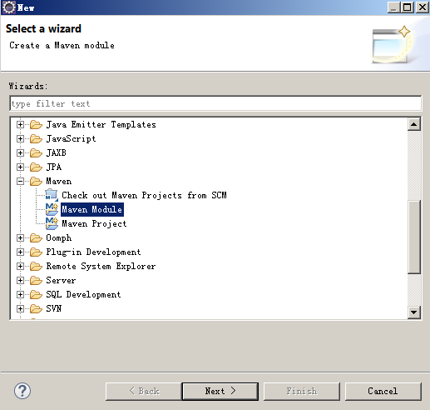

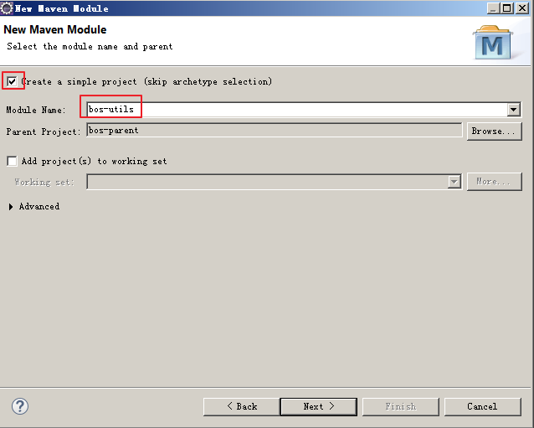

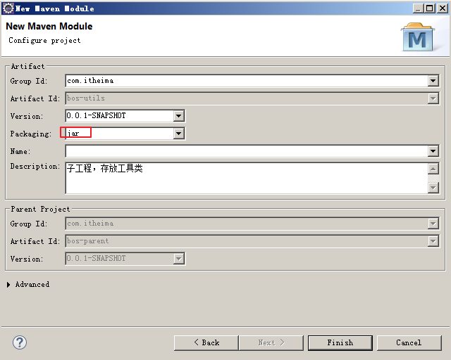

### 创建bos-domain子工程

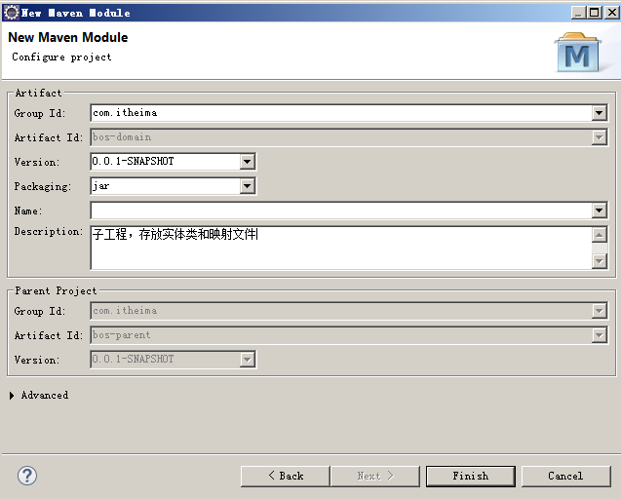

### 创建bos-dao子工程

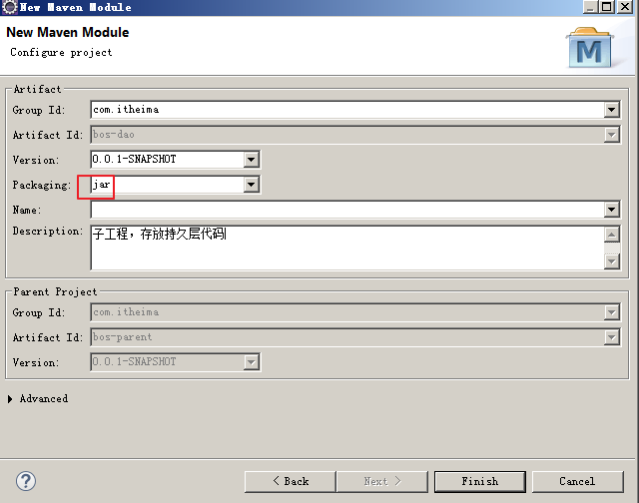

### 创建bos-service子工程

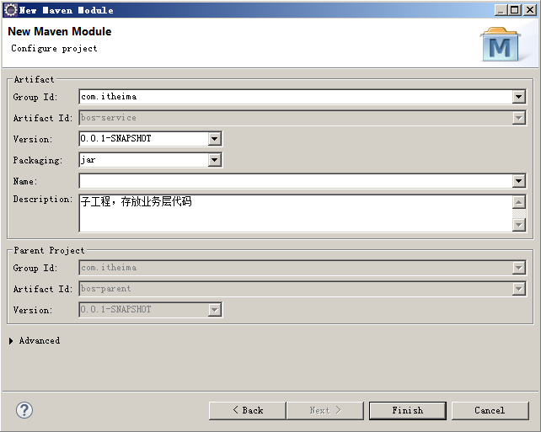

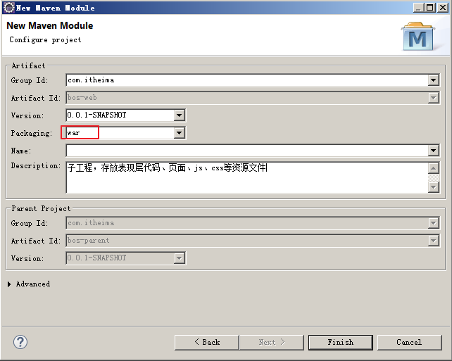

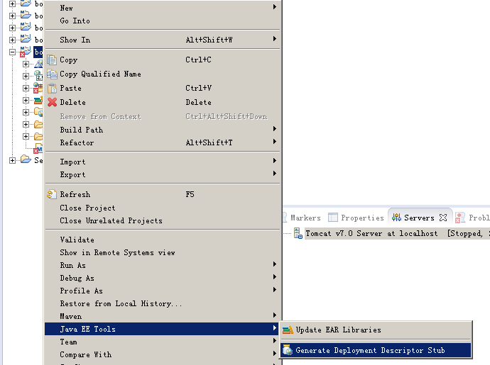

第一步：配置web.xml文件

<?xml version=*"1.0"* encoding=*"UTF-8"*?>

<web-app xmlns:xsi=*"http://www.w3.org/2001/XMLSchema-instance"* xmlns=*"http://java.sun.com/xml/ns/javaee"* xsi:schemaLocation=*"http://java.sun.com/xml/ns/javaee http://java.sun.com/xml/ns/javaee/web-app_2_5.xsd"* version=*"2.5"*>

<display-name>bos-web</display-name>

<welcome-file-list>

<welcome-file>index.html</welcome-file>

<welcome-file>index.htm</welcome-file>

<welcome-file>index.jsp</welcome-file>

<welcome-file>default.html</welcome-file>

<welcome-file>default.htm</welcome-file>

<welcome-file>default.jsp</welcome-file>

</welcome-file-list>

<!-- 配置过滤器，解决hibernate延迟加载问题 -->

<filter>

<filter-name>openSessionInView</filter-name>

<filter-class>org.springframework.orm.hibernate5.support.OpenSessionInViewInterceptor</filter-class>

</filter>

<filter-mapping>

<filter-name>openSessionInView</filter-name>

<url-pattern>/*</url-pattern>

</filter-mapping>

<!-- 通过上下文参数指定spring配置文件位置 -->

<context-param>

<param-name>contextConfigLocation</param-name>

<param-value>classpath:applicationContext.xml</param-value>

</context-param>

<!-- 配置spring框架的监听器 -->

<listener>

<listener-class>org.springframework.web.context.ContextLoaderListener</listener-class>

</listener>

<!-- 配置struts2的过滤器 -->

<filter>

<filter-name>struts2</filter-name>

<filter-class>org.apache.struts2.dispatcher.ng.filter.StrutsPrepareAndExecuteFilter</filter-class>

</filter>

<filter-mapping>

<filter-name>struts2</filter-name>

<url-pattern>/*</url-pattern>

<dispatcher>REQUEST</dispatcher>

<dispatcher>FORWARD</dispatcher>

</filter-mapping>

</web-app>

第二步：配置struts.xml文件

<?xml version=*"1.0"* encoding=*"UTF-8"*?>

<!DOCTYPE struts PUBLIC

"-//Apache Software Foundation//DTD Struts Configuration 2.3//EN"

"http://struts.apache.org/dtds/struts-2.3.dtd">

<struts>

<constant name=*"struts.devMode"* value=*"false"* />

<!--

<constant name="struts.objectFactory" value="spring"/>

-->

<package name=*"basicstruts2"* extends=*"struts-default"*>

<!-- 需要进行权限控制的页面访问 -->

<action name=*"page_*_*"*>

<result type=*"dispatcher"*>/WEB-INF/pages/{1}/{2}.jsp</result>

</action>

</package>

</struts>

第三步：配置log4j.properties日志文件

### direct log messages to stdout ###

log4j.appender.stdout=org.apache.log4j.ConsoleAppender

log4j.appender.stdout.Target=System.err

log4j.appender.stdout.layout=org.apache.log4j.PatternLayout

log4j.appender.stdout.layout.ConversionPattern=%d{ABSOLUTE} %5p %c**{1}**:%L - %m%n

### direct messages to file mylog.log ###

log4j.appender.file=org.apache.log4j.FileAppender

log4j.appender.file.File=d:\\mylog.log

log4j.appender.file.layout=org.apache.log4j.PatternLayout

log4j.appender.file.layout.ConversionPattern=%d{ABSOLUTE} %5p %c**{1}**:%L - %m%n

### set log levels - for more verbose logging change 'info' to 'debug' ###

### fatal error warn info debug trace

log4j.rootLogger=debug, file

第四步：配置applicationContext.xml文件

<?xml version=*"1.0"* encoding=*"UTF-8"*?>

<beans xmlns=*"http://www.springframework.org/schema/beans"*

xmlns:xsi=*"http://www.w3.org/2001/XMLSchema-instance"*

xmlns:context=*"http://www.springframework.org/schema/context"*

xmlns:aop=*"http://www.springframework.org/schema/aop"*

xmlns:tx=*"http://www.springframework.org/schema/tx"*

xsi:schemaLocation=*"http://www.springframework.org/schema/beans*

*http://www.springframework.org/schema/beans/spring-beans.xsd*

*http://www.springframework.org/schema/context*

*http://www.springframework.org/schema/context/spring-context.xsd*

*http://www.springframework.org/schema/aop*

*http://www.springframework.org/schema/aop/spring-aop.xsd*

*http://www.springframework.org/schema/tx*

*http://www.springframework.org/schema/tx/spring-tx.xsd"*>

<!-- 加载属性文件 -->

<context:property-placeholder location=*"classpath:db.properties"*/>

<!-- 配置数据源 -->

<bean id=*"dataSource"* class=*"com.mchange.v2.c3p0.ComboPooledDataSource"*>

<property name=*"driverClass"* value=*"${jdbc.driverClass}"*/>

<property name=*"jdbcUrl"* value=*"${jdbc.jdbcUrl}"*/>

<property name=*"user"* value=*"${jdbc.user}"*/>

<property name=*"password"* value=*"${jdbc.password}"*/>

</bean>

<!-- 配置LocalSessionFactoryBean，spring提供的用于整合hibernate的工厂bean -->

<bean id=*"sessionFactory"* class=*"org.springframework.orm.hibernate5.LocalSessionFactoryBean"*>

<property name=*"dataSource"* ref=*"dataSource"*/>

<!-- 注入hibernate相关的属性配置 -->

<property name=*"hibernateProperties"*>

<props>

<prop key=*"hibernate.dialect"*>org.hibernate.dialect.MySQL5Dialect</prop>

<prop key=*"hibernate.hbm2ddl.auto"*>update</prop>

<prop key=*"hibernate.show_sql"*>true</prop>

<prop key=*"hibernate.format_sql"*>true</prop>

</props>

</property>

<!-- 注入hibernate的映射文件 -->

<property name=*"mappingLocations"*>

<list>

<value>classpath:com/itheima/bos/domain/*.xml</value>

</list>

</property>

</bean>

<!-- 配置事务管理器 -->

<bean id=*"transactionManager"* class=*"org.springframework.orm.hibernate5.HibernateTransactionManager"*>

<property name=*"sessionFactory"* ref=*"sessionFactory"*/>

</bean>

<!-- 组件扫描 -->

<context:component-scan base-package=*"com.itheima.bos"*/>

<!-- 支持spring注解 -->

<context:annotation-config/>

<tx:annotation-driven/>

</beans>

第五步：创建一个项目的目录结构

第六步：将项目使用的资源文件复制到项目中

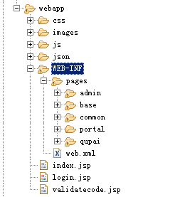

**依赖关系(前提是先install 把他们打成jar包)**

**bos_web依赖bos_service**

**Bos_service依赖bos_dao**

**Bos_dao依赖bos_utils**

**Bos_dao依赖bos_model**

**最后发现 “间接依赖”,发现 bos_web里有其他4个jar包**

## svn环境

第一步：创建一个svn数据仓库

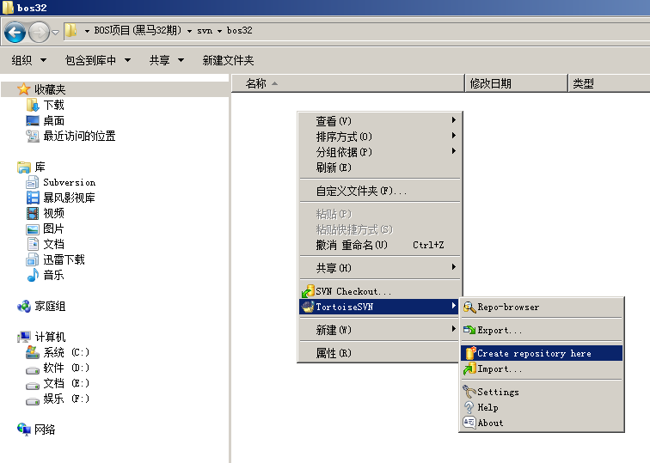

仓库的目录结构：

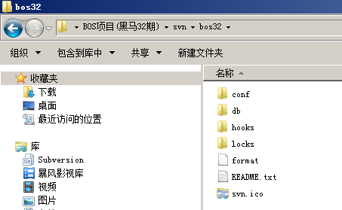

第二步：修改conf目录中的配置文件

* 修改svnserve.conf文件：

[general]

anon-access = none

auth-access = write

password-db = passwd

authz-db = authz

[sasl]

* 修改passwd文件：

[users]

xiaohei = 123

xiaobai = 456

* 修改authz文件：

[aliases]

[groups]

group1 = zhangsan,lisi

[/]

xiaohei = rw

xiaobai = r

@group1 = r

第三步：启动svn服务（创建一个bat文件，将启动的命令写到文件中）

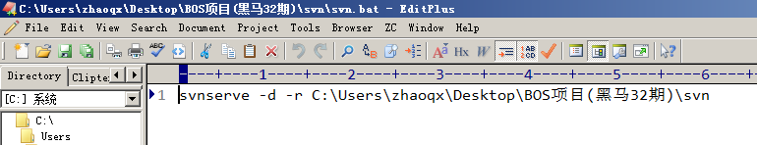

第四步：将本地代码共享到svn仓库

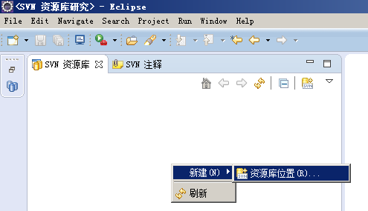

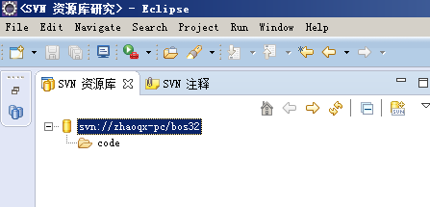

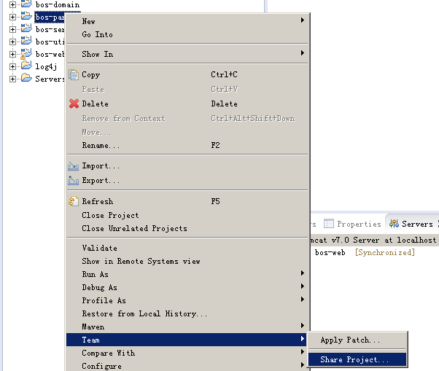

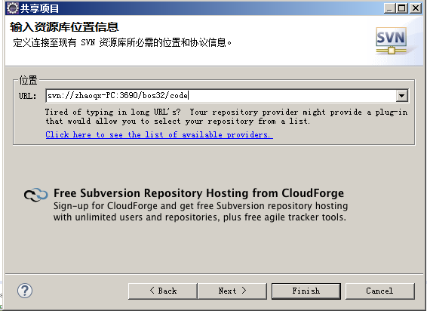

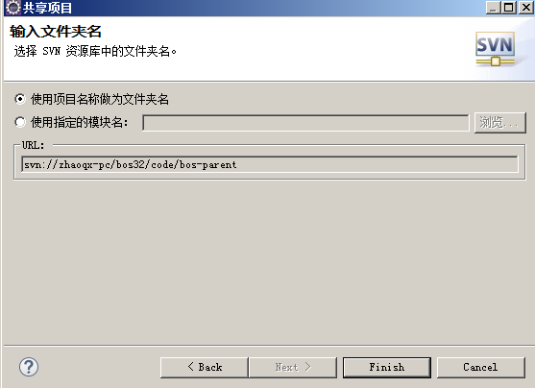

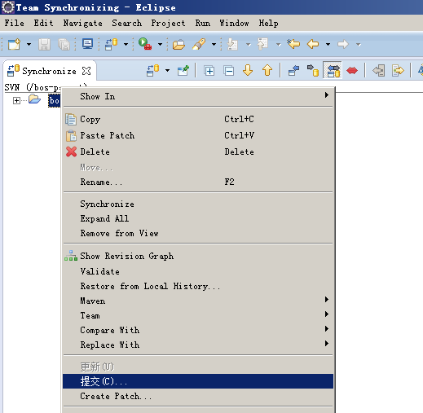

# 主页设计（jQuery EasyUI插件使用）

下载easyUI的开发包：



解压zip文件：

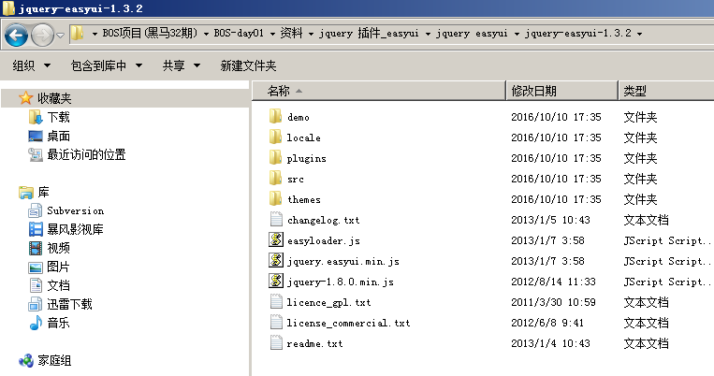

将easyUI的资源文件引入的页面中：

<link rel="stylesheet" type="text/css" href="${pageContext.request.contextPath }/js/easyui/themes/default/easyui.css">

<link rel="stylesheet" type="text/css" href="${pageContext.request.contextPath }/js/easyui/themes/icon.css">

<script type="text/javascript" src="${pageContext.request.contextPath }/js/jquery-1.8.3.js"></script>

<script type="text/javascript" src="${pageContext.request.contextPath }/js/easyui/jquery.easyui.min.js"></script>

## layout页面布局

<body class="easyui-layout">

<!-- 使用div元素描述每个区域 -->

<div style="height: 100px" data-options="region:'north'">北部区域</div>

<div style="width: 200px" data-options="region:'west'">西部区域</div>

<div data-options="region:'center'">中心区域</div>

<div style="width: 100px" data-options="region:'east'">东部区域</div>

<div style="height: 50px" data-options="region:'south'">南部区域</div>

</body>

效果：

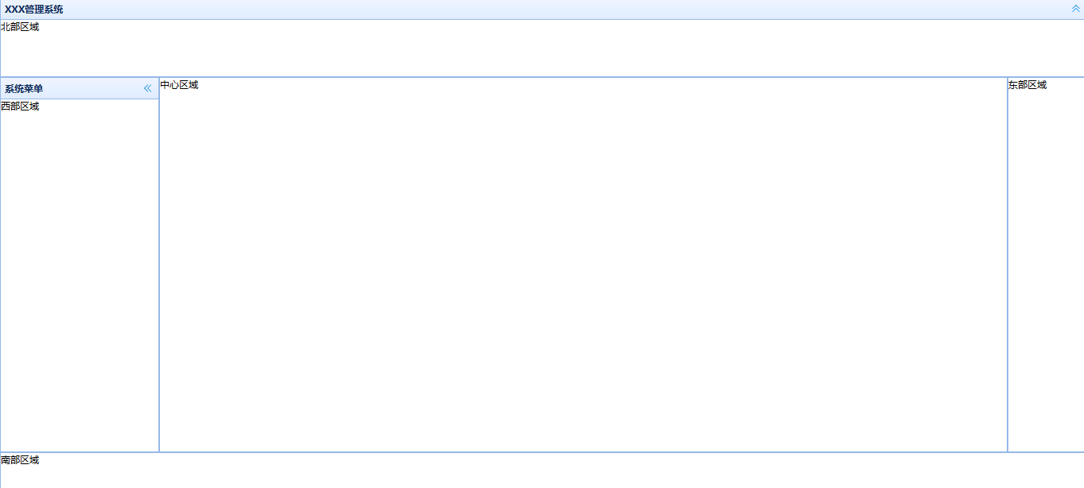

## accordion折叠面板

<!-- 制作accordion折叠面板

fit:true----自适应(填充父容器)

-->

<div class=*"easyui-accordion"* data-options=*"fit:true"*>

<!-- 使用子div表示每个面板 -->

<div data-options=*"iconCls:'icon-cut'"* title=*"面板一"*>1111</div>

<div title=*"面板二"*>2222</div>

<div title=*"面板三"*>3333</div>

</div>

效果：

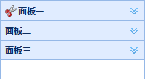

## tabs选项卡面板

<!-- 制作一个tabs选项卡面板 -->

<div class=*"easyui-tabs"* data-options=*"fit:true"*>

<!-- 使用子div表示每个面板 -->

<div data-options=*"iconCls:'icon-cut'"* title=*"面板一"*>1111</div>

<div data-options=*"closable:true"* title=*"面板二"*>2222</div>

<div title=*"面板三"*>3333</div>

</div>

效果：

